Hamburg - Hamburg Museum
- Het Hamburg Museum heette tot voor kort het Museum für Hamburgische Geschichte en dat geeft precies aan waar dit museum voor staat: de geschiedenis van Hamburg.
- De tentoonstelling begint bij het prille ontstaan van de stad en loopt via de bouw van de Hamma Burge in de 9e eeuw tot de moderne tijd.
- U ziet er historische voorwerpen en leert over de mythen van de stad en de tegenstellingen.
- Zoals de strijd tussen de Hanzestad en de piraat Störtebeker, maar ook de moeilijkheden van het moderne stadsbestuur met het ‘zondige’ Sankt Pauli.
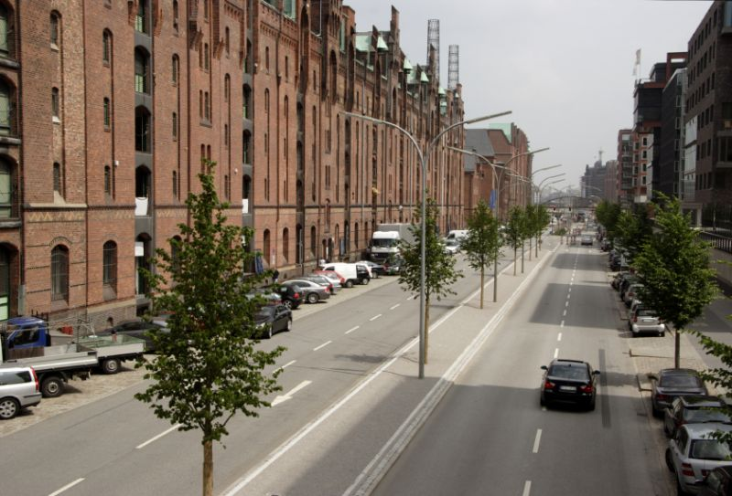
- Verder is er aandacht voor het Hamburgse gildewezen, de wooncultuur, de zeehandel en de theatergeschiedenis, maar ook voor het alledaagse leven vroeger en nu.
- In het centrum van de tentoonstelling ‘Hamme, Burg und Hansestadt’ is de laadruimte van een koggeschip uit de 13e eeuw nagebouwd.
- In de tentoonstelling ‘Hamburg in de 20e eeuw’ krijgt u antwoord op vragen als ‘Waarom werd de oude Elbtunnel gebouwd?’ en ‘Waarom werd het historische Gängeviertel afgebroken?’
- Er wordt geen onderwerp uit de weg gegaan: de tentoonstelling behandelt het oude Duitse keizerrijk, de Weimarrepubliek, de nazitijd, de bezetting door de Britten, en de vorming van de Bondsrepubliek.
- De stormvloed van 1962, de hoogbouw, de Beatles in Hamburgen de muziekscene in de jaren 70 en 90 komen ook aan bod.
- U ziet wat dit alles betekende voor de woonomstandigheden, de Hamburgse economie en het stadsbeeld.
- Voor kinderen is er op zondagmiddag (13.00) een speciale rondleiding: ‘Was? Wie? Wo? Ach so!’. Die duurt een uur en de kinderen mogen zich verkleden als scheepsjongen, kapitein of piraat. Ze leren ook hoe vroeger schepen werden gebouwd.
Hamburg Museum
Adres: Holstenwall 24 (Neustadt)
Openingstijden: 10.00 – 17.00 (maandag gesloten, zondag tot 18.00)
Toegangsprijs: € 7,50, onder 18 jaar gratis

